„W NASZYM OGRÓDECZKU’’

1.„Porządki w ogródku” – rozmowa z dziećmi na podstawie ilustracji. Rodzic zadaje pytania dotyczące ilustracji: *Co przedstawia ilustracja?*; *Co robią poszczególne osoby na ilustracji?*; *Co dzieje się na ilustracji?.* Zwraca uwagę na to, by dzieci odpowiadały pełnym zdaniem. Następnie prosi dzieci, by wskazały na ilustracji: konewkę, szpadel, motykę.

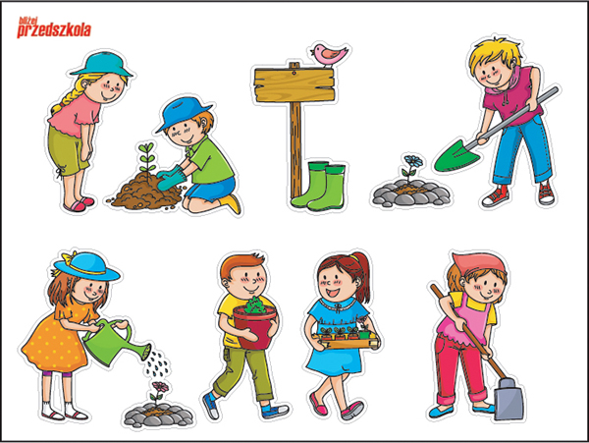

2. Praca z **K2(Karty pracy)- 10** – nalepianie narzędzi wg wzoru. Łączenie w pary narzędzi ogrod­niczych z ich cieniami. Ćwiczenie spostrzegawczości.

3.„Rób tak – nie rób tak” – zabawa ruchowa. Rodzice demonstruje różne ruchy, mówiąc jednocześnie: *Rób tak!* lub: *Nie rób tak!.* Zadaniem dzieci jest naśladowanie ru­chów, gdy usłyszą: *Rób tak!.* Kiedy usłyszą: *Nie rób tak!* stoją bez ruchu. Po­tem może nastąpić zmiana ról.

4.„Nasiona do dołka” – zabawa ruchowa z elementem liczenia. Rodzice na dywanie rozsypuje dużo drobnych przedmiotów jednego rodzaju (klocki, orzechy, kasz­tany itp.). Dzieci stoją przy małych obręczach-dołkach. Na sygnał dzieci wraz z rodzicem mają za zadanie zebrać jak najwięcej nasion w dołku, przynosząc za każdym razem tylko po jednym. Gdy wszystkie nasiona są zebrane, każdy liczy swoje i ustalamy kto zebrał najwięcej.

5. Ćwiczenia artykulacyjne

<https://wordwall.net/resource/962246/logopedia/%c4%87wiczenia-artykulacyjne>

6. Pokoloruj obrazek i wykonaj polecenie:

